BREVET DE TECHNICIEN SUPÉRIEUR
CONCEPTION ET INDUSTRIALISATION EN MICROTECHNIQUES
SESSION 2023

Épreuve E 51 : CONCEPTION DÉTAILLÉE PRÉ-INDUSTRIALISATION

Durée : 4 heures Coefficient : 2

AUCUN DOCUMENT AUTORISÉ

L’usage des calculatrices est autorisé dans les conditions suivantes :
- l'usage de calculatrice avec mode examen actif est autorisé ;
- l'usage de calculatrice sans mémoire, « type collège » est autorisé.

Information aux candidats : les candidats qui disposent d’une calculatrice avec mode examen devront l’activer le jour des épreuves et les calculatrices dépourvues de mémoire seront autorisées. Ainsi tous les candidats composeront sans aucun accès à des données personnelles pendant les épreuves.

Le sujet comporte 3 dossiers de couleurs différentes :

- Dossier Technique (DT 1/12 à DT 12/12) Jaune
- Dossier Travail Demandé (TD 1/3 à TD 3/3) Vert
- Dossier Documents-Réponse (DR 1/4 à DR 4/4) Blanc

Les candidats rédigeront les réponses aux questions posées
sur les « documents réponses » prévus à cet effet ou sur feuille de copie.

Tous les documents réponses même vierges sont à remettre en fin d’épreuve.

BTS CIM - Épreuve E51 - Conception détaillée - Pré-industrialisation |  |  | Session 2023
Code : 23CDE5PI | Durée : 4 heures | Coefficient : 2 | Page de garde

BREVET DE TECHNICIEN SUPÉRIEUR

CONCEPTION ET INDUSTRIALISATION EN MICROTECHNIQUES
SESSION 2023

Épreuve E5 : CONCEPTION DÉTAILLÉE
Sous-épreuve E 51 : CONCEPTION DÉTAILLÉE PRÉ-INDUSTRIALISATION

Durée : 4 heures Coefficient : 2

Roller Slide

DOSSIER TECHNIQUE

Ce dossier comporte 12 documents repérés DT 1/12 à DT 12/12.

BTS CIM - Épreuve E51 - Conception détaillée - Pré-industrialisation |  |  | Session 2023
Code : 23CDE5PI | Durée : 4 heures | Coefficient : 2 | Page de garde

BREVET DE TECHNICIEN SUPÉRIEUR

CONCEPTION ET INDUSTRIALISATION EN MICROTECHNIQUES
SESSION 2023

ÉPREUVE E5 : CONCEPTION DÉTAILLÉE SOUS-ÉPREUVE E51 :

CONCEPTION DÉTAILLÉE : PRÉ-INDUSTRIALISATION

Durée : 4 heures Coefficient : 2

Roller Slide

DOSSIER TECHNIQUE

Ce dossier comporte 12 documents repérés DT 1/12 à DT 12/12.

1 - Présentation du produit | DT 2/12
2 - Présentation de la trappe du module électronique de comptage | DT 3/12
3 - Conception détaillée / pré-industrialisation de la trappe | DT 4/12 à DT 7/12
4 - Données techniques pour les pièces injectées | DT 7/12
5 - Données techniques pour la roue dentée A | DT 8/12
6 - Données techniques pour l'outillage actuel de découpe | DT 9/12 à DT 11/12
7 - Documents constructeur pour vis auto-taraudeuses | DT 12/12

BTS CIM – Sous épreuve E51 Conception détaillée – Pré-industrialisation |  |  | Session 2023
Code de l’épreuve : 23CDE5PI | Durée : 4h | Coef. : 2 | DT 1/12

Présentation du produit Mise en situation
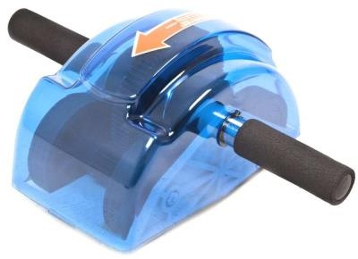Le Roller Slide est une roue abdominale, elle permet de réaliser plus de 18 activités différentes. Ces activités permettent de tonifier et renforcer les muscles abdominaux supérieurs,
les bras, la poitrine, le dos et les épaules. L'entreprise spécialisée dans l'équipement sportif à
domicile fait évoluer son produit.

Sens de
l'activité

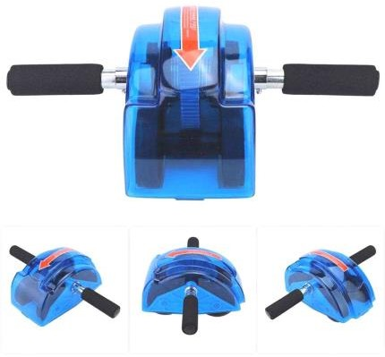
Capot de protection

Caractéristiques du Roller Slide

Poignée

Matériaux utilisés : plastiques, métalliques,
Type : à quatre roues, Couleur : bleue, Poids : 1.5kg,
Encombrement : Longueur x Largeur x Hauteur (26 x 14 x 16 cm)
Longueur totale : 40 cm (avec les poignées montées)
Fonctions : Exercices des bras, de l’abdomen, mouvement du corps
Interface de dialogue : Non détaillée dans ce document

Dorénavant le Roller Slide sera proposé en deux versions :
- la version de base (version actuelle) sans module de comptage des activités,
- la version premium équipée d'un module électronique autonome en énergie de comptage des activités.
Afin de minimiser les coûts, des choix ont été faits par l'entreprise.
- le premier choix a été d'adapter une génératrice de sa gamme de produits sur le Roller Slide.
- le second choix a été de modifier le châssis existant. Ce dernier choix permet de positionner une trappe de fermeture sur le modèle de base ou bien d'accueillir le module électronique de comptage.
Trappe version premium
Trappe version de base Solution 1, 4 vis Solution 2, 2 vis
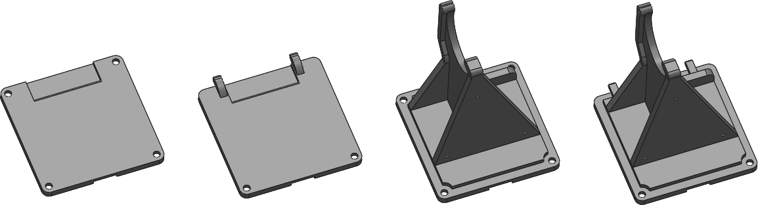
Solution 1, 4 vis
Solution 2, 2 vis
Ergots
Ergot
Ergot

BTS CIM – Sous épreuve E51 Conception détaillée – Pré-industrialisation |  |  | Session 2023
Code de l’épreuve : 23CDE5PI | Durée : 4h | Coef. : 2 | DT 2/12

Présentation de la trappe du module électronique de comptage

Le module électronique de comptage autonome se fixe sur le bâti du Roller Slide soit par deux vis et deux ergots ou par quatre vis. Pour la mise en position et le maintien du module, la société a réalisé deux versions prototypes. Les deux versions ont réussi les essais mécaniques. Chaque version du module comporte une équerre de maintien supportant les engrenages, la génératrice et la carte électronique. L'équerre de maintien sert également de trappe de fermeture pour le bâti. Ce qui différencie les deux versions du module est le nombre de vis pour le maintien de celui-ci sur le bâti. Les deux versions du module ont la même roue dentée (roue A) de liaison avec le mécanisme déjà présent sur le produit (roue B).

Roller Slide : version de base
Roller Slide: version premium

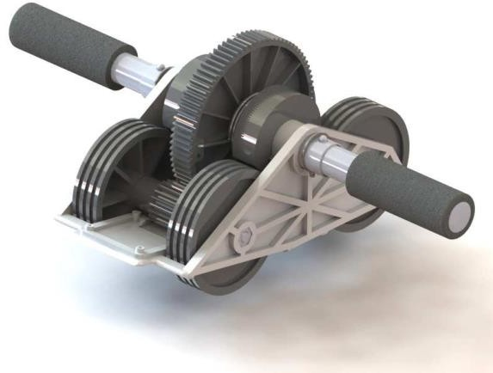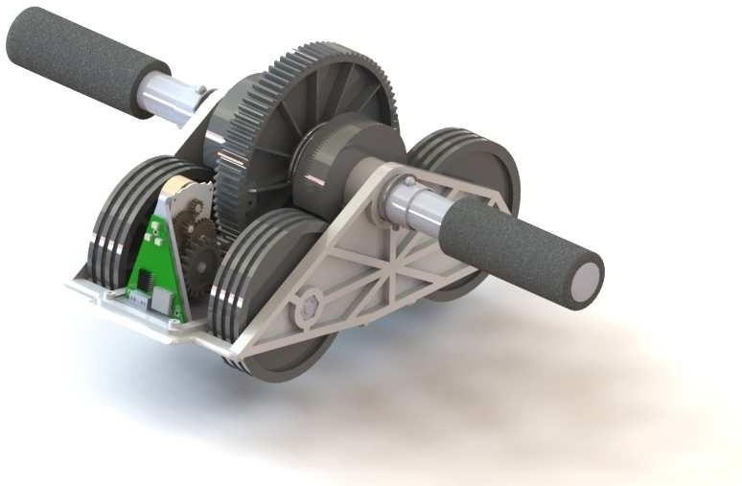Module électronique autonome

Roue B
Trappe version
de base Bâti

Trappe version
premium Bâti

Module électronique variante 4 vis Module électronique variante 2 vis
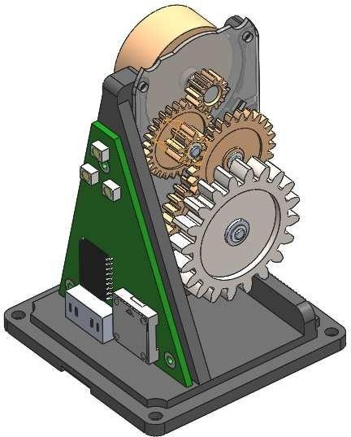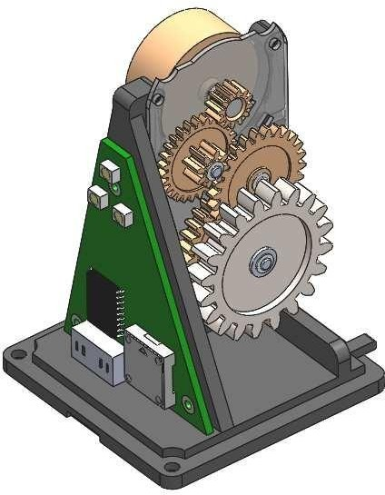Génératrice

Carte électronique

Trappe
(Equerre de maintien)
Roue dentée A Roue dentée A
d'entrée du
module électronique autonome

Ergot

Fixation par quatre vis Fixation par deux vis

BTS CIM – Sous épreuve E51 Conception détaillée – Pré-industrialisation |  |  | Session 2023
Code de l’épreuve : 23CDE5PI | Durée : 4h | Coef. : 2 | DT 3/12

Conception détaillée / pré-industrialisation de la trappe

- Données de conception, de réalisation du moule et de la pièce

La série envisagée est de 100 000 pièces par an. L'injection de la série est réalisée sans démontage du moule. On injecte une seule pièce par moulée.

Les deux variantes de la trappe ayant réussi les essais mécaniques.

Données pour les deux variantes : Volume du canal et du seuil : 1 250 mm³ Volume de la carotte : 1 343 mm³
Coût d'une vis + montage : 0,011 € TTC Coût de la carcasse retenue : 6 153€

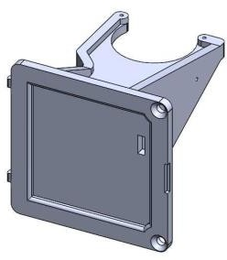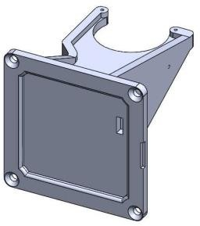Trappe variante 2 vis Trappe variante 4 vis

Ergots
Vis

Variante 2 vis :
Volume pièce = 19 561 mm³
Coût usinage empreintes : 2 305 €
Plan de joint

Variante 4 vis :
Volume pièce = 19 438 mm³
Coût usinage empreintes : 2 635 €

Coût des pertes estimées par pièce (casse des ergots au montage) : 0.03 €

Les cinématiques de moules disponibles dans la société

Carcasse Standard à 2 tiroirs Carcasse standard nécessitant 1 tiroir

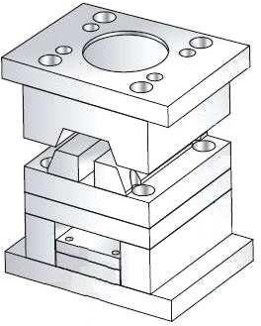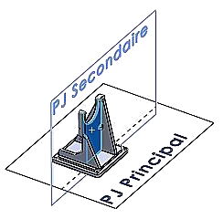Tiroir

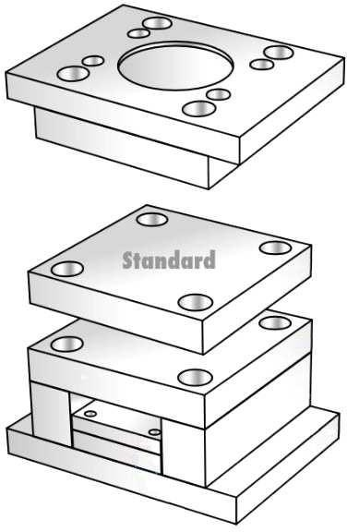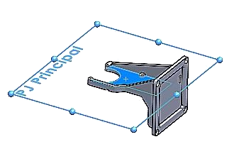Plan de joint
Plan de joint
Principal
Principal

Plan de joint
Secondaire

BTS CIM – Sous épreuve E51 Conception détaillée – Pré-industrialisation |  |  | Session 2023
Code de l’épreuve : 23CDE5PI | Durée : 4h | Coef. : 2 | DT 4/12

- 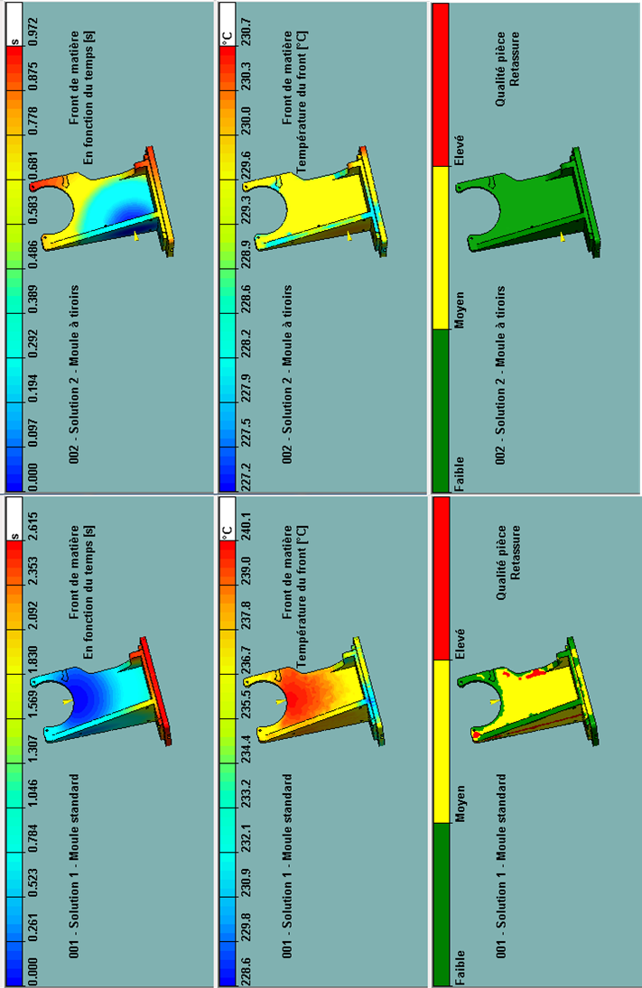Etude de rhéologie de la trappe à 4 vis (Equerre de maintien)

s r i

o r i t
à

d r

nda
a t
s

se s a
c r
a c
c e v a

e i

og l

héo
R
d r

nda
a t
s

se s a
c r
a c
c e v a

e i

og l

héo
R
Rhéologie carcasse standard nécessitant 1 tiroir
Rhéologie avec carcasse standard à 2 tiroirs

BTS CIM – Sous épreuve E51 Conception détaillée – Pré-industrialisation |  |  | Session 2023
Code de l’épreuve : 23CDE5PI | Durée : 4h | Coef. : 2 | DT 5/12

Données techniques de la trappe
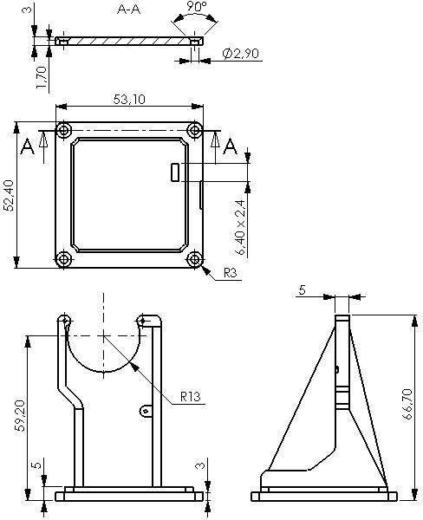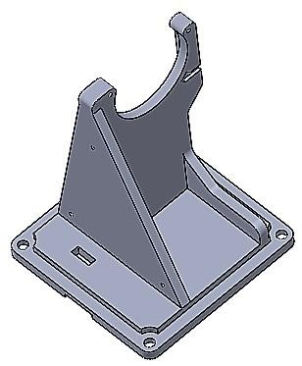Dessin de définition simplifié (version 4 vis)
- Fiche matériau de la trappe et du bâti (Acrylonitrile Butadiène Styrène - ABS)

Propriétés générales
Masse Volumique Prix | 1.01e-6  2.26 |  |  | kg/mm³  €/kg
Propriétés mécaniques
Limite élastique | 18.5 | - | 51 | MPa
Limite de fatigue | 11 | - | 22 | MPa
Propriétés thermiques
Température maximale d'utilisation | 62 | - | 77 | °C
Température minimale d'utilisation | -123 | - | -73 | °C
Durabilité : eau et solutions aqueuses  Eau | Excellent
Recyclage du matériau : énergie, CO2 et fraction recyclée
Energie intrinsèque, recyclage | 44 | - | 48.6 | MJ/kg
Pression d'injection
Pression  Température d'injection |  | - 1 400 |  | Bars
Température T° | 220 | - 250 |  | °C

BTS CIM – Sous épreuve E51 Conception détaillée – Pré-industrialisation |  |  | Session 2023
Code de l’épreuve : 23CDE5PI | Durée : 4h | Coef. : 2 | DT 6/12

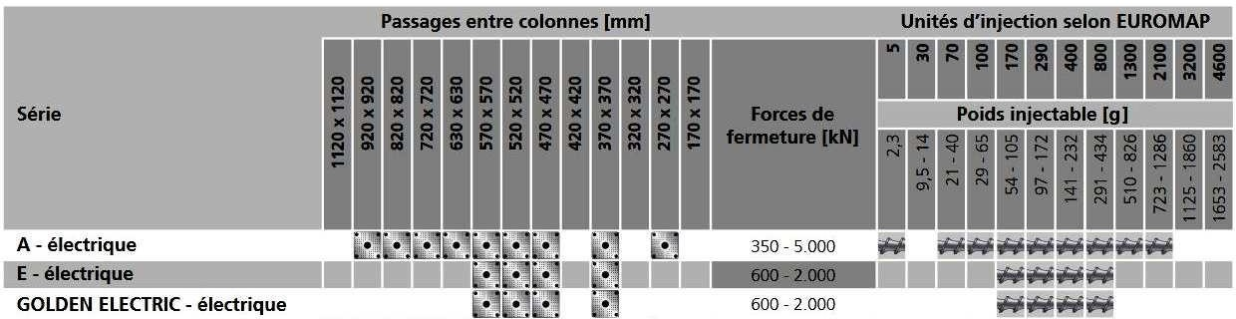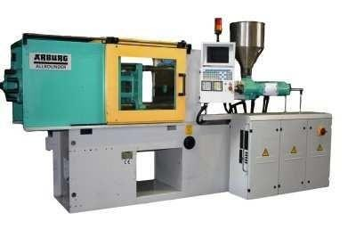
F. Presses Horizontales Arburg
Masse injectable (g)

Données techniques pour les pièces injectées

Il y a 5 catégories de familles de plastiques dont uniquement les catégories 3, 4 et 5 concernent les thermoplastiques.

Catégorie 3 : PA, POM
Catégorie 4 : ABS, PC, PMMA, PS
Catégorie 5 : PEHD, PEBD, PP

A. Moulage par injection, classe de tolérance

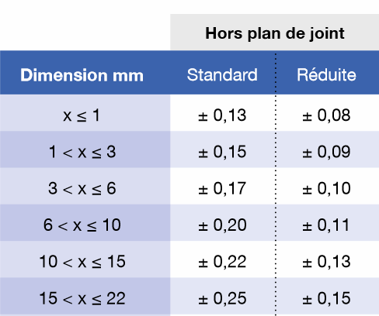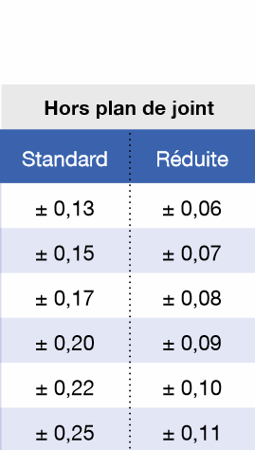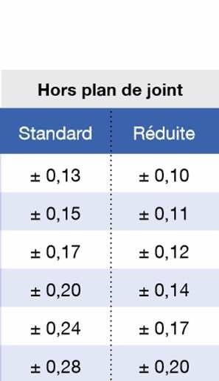Norme NFT 58000
Catégorie 3 Catégorie 4 Catégorie 5

BTS CIM – Sous épreuve E51 Conception détaillée – Pré-industrialisation |  |  | Session 2023
Code de l’épreuve : 23CDE5PI | Durée : 4h | Coef. : 2 | DT 7/12

- Données techniques pour la roue dentée A du module électronique (DT3/12) La société souhaite donner une image responsable de ses produits. Le matériau de la roue dentée sera choisi avec l'impact environnemental le plus faible et les caractéristiques mécaniques les plus élevées.

Graphe d'aide au choix de matériau
55
Polystyrène (PS)
Acrylonitrile butadiène styrène (ABS)

Polyamides (Nylons, PA)

50
Energie intrinsèque, recyclage (MJ/kg)

45

40

3 3.2 3. 4 3.6 3.8 4
Polystyrène (PS)
4
Acrylonitrile butadiène styrène (ABS)
5
3
Polyamides (Nylons, PA)
Empreinte CO2, recyclage (kg/kg)

3.

2.5 3 3.5 4
Prix (EUR/kg)

50
Polyamides (Nylons, PA)
Acrylonitrile butadiène styrène (ABS)
Polystyrène (PS)
Limite de fatigue (MPa)

20

10

20 40 60 80 100 120
Limite élastique (MPa)

BTS CIM – Sous épreuve E51 Conception détaillée – Pré-industrialisation |  |  | Session 2023
Code de l’épreuve : 23CDE5PI | Durée : 4h | Coef. : 2 | DT 8/12

Schéma de montage de la roue dentée A sur l’engrenage support.
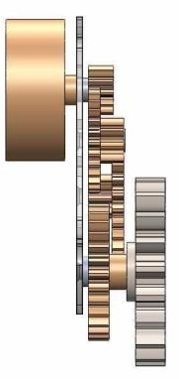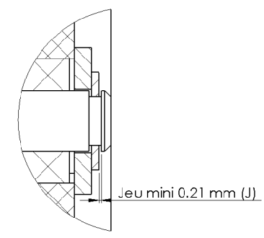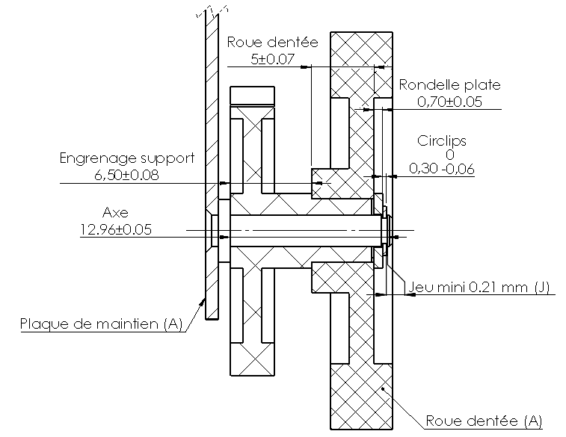Le jeu de montage (J) : J mini = 0.21 mm et J Maxi = 0.9 mm
Roue Dentée A RDA

Génératrice

Roue d'entrée A

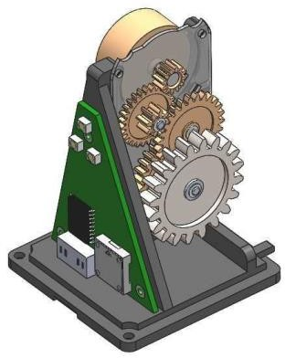Plaque de maintien (A)

Données techniques pour l'outillage actuel de découpe
La plaque de maintien (A) supportant les engrenages et la génératrice doit être modifiée. L'utilisation du module génératrice dans le Roller Slide impose une découpe supplémentaire (B) de la plaque de maintien.

Dessin de définition simplifié de la plaque de maintien
Le matériau utilisé pour la plaque de maintien des engrenages de la roue dentée est un acier doux d'usage général S235 (Rm= 340 Mpa). La hauteur de la zone lisse après découpe doit être de
0.25 mm pour une hauteur de bavure 0,05 mm maximum.
Plaque de maintien

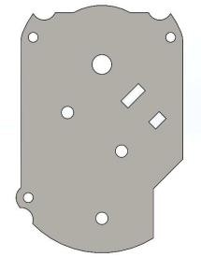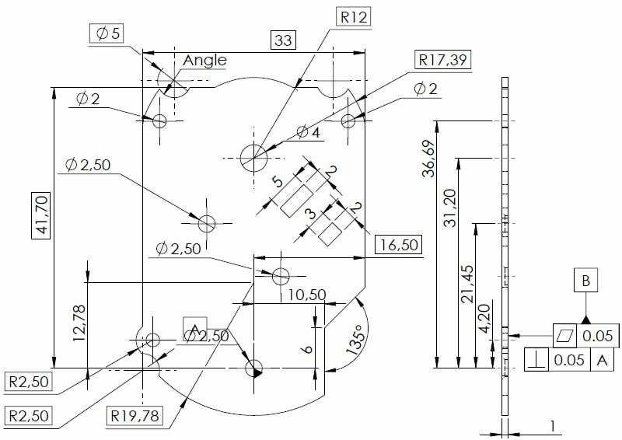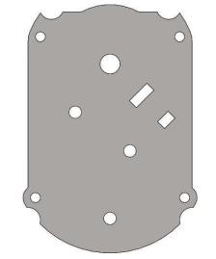Découpes supplémentaires
Plaque de maintien après découpe (B)
Plaque de maintien avant découpe (A)

BTS CIM – Sous épreuve E51 Conception détaillée – Pré-industrialisation |  |  | Session 2023
Code de l’épreuve : 23CDE5PI | Durée : 4h | Coef. : 2 | DT 9/12

Mise en bande actuelle de la plaque de maintien

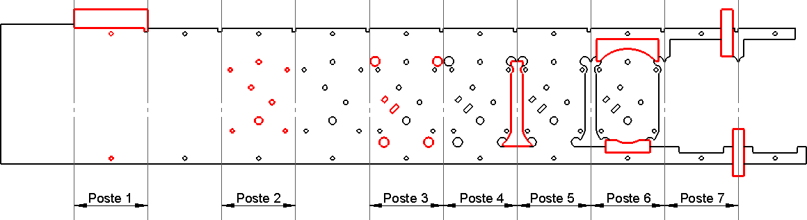

- Longueurs actuelles découpées par poste
Poste 1 : 6.28 mm Poinçonnage des passages de pilotes et du couteau de pas.
Poste 2 : 39.86 mm . Poinçonnage des passages d'axes.
Poste 3 : 102.54 mm Découpe du passage des connectiques et des angles.
Poste 4 : 47.63 mm Découpe latérale. Poste 5 : 47.63 mm Découpe latérale. Poste 6 : 131.00 mm Découpe de la pièce. Poste 7 : 39.16 mm Découpe des chutes.

Poinçon de découpe du poste supplémentaire
Dessin de définition simplifié du poinçon de découpe du poste supplémentaire. La totalité du périmètre sera pris en compte pour le calcul des efforts de découpe.

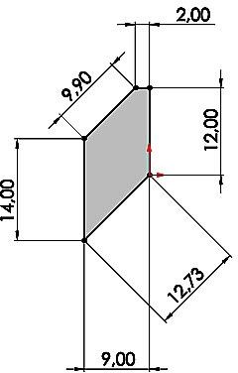
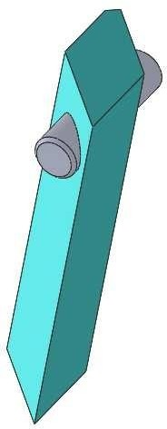Goupille de maintien en position du poinçon

BTS CIM – Sous épreuve E51 Conception détaillée – Pré-industrialisation |  |  | Session 2023
Code de l’épreuve : 23CDE5PI | Durée : 4h | Coef. : 2 | DT 10/12

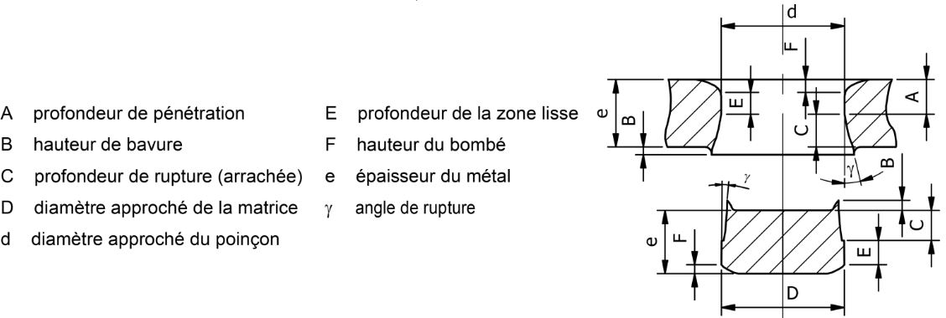
Les jeux poinçons/matrices sont déterminés en utilisant les tableaux suivants.

Tableau 1 : valeurs des caractéristiques d’aspect

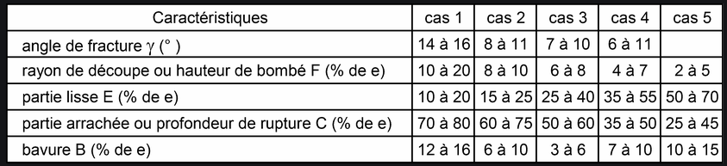

Tableau 2 : jeu diamétral poinçon-matrice pour différents matériaux en % de e
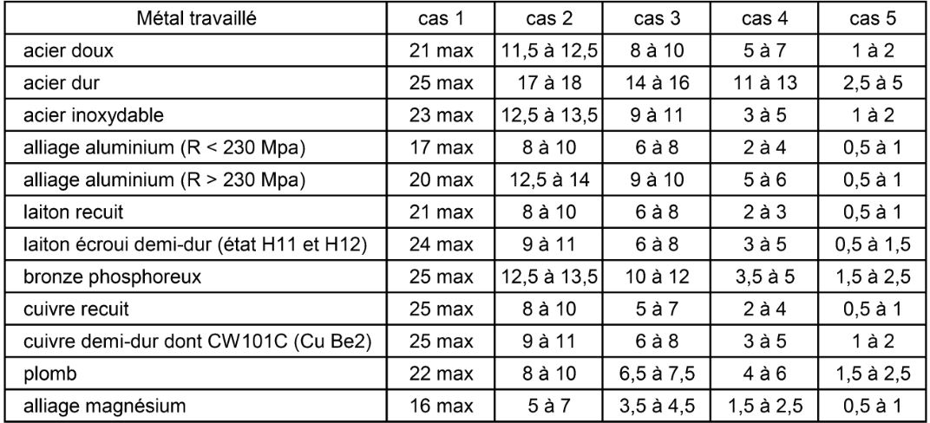

Presses de découpe disponibles dans l'atelier
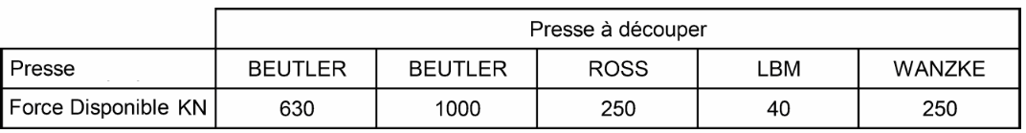
230

BTS CIM – Sous épreuve E51 Conception détaillée – Pré-industrialisation |  |  | Session 2023
Code de l’épreuve : 23CDE5PI | Durée : 4h | Coef. : 2 | DT 11/12

- Documents constructeur pour vis auto-taraudeuses Tableau des dimensions des vis en mm
 |  | Micro-visserie (Classe équivalent 8.8)
Ø Filet | D1 | 1.4 | 1.6 | 1.8 | 2.0 | 2.0 | 2.2 | 2.5 | 2.5
Longueur filetée | l | 4 | 4.6 | 5.2 | 5.7 | 6.1 | 6.3 | 6.5 | 8
Longueur totale de vis | L | 7 | 7.6 | 8.2 | 8.7 | 9.1 | 9.3 | 9.5 | 11
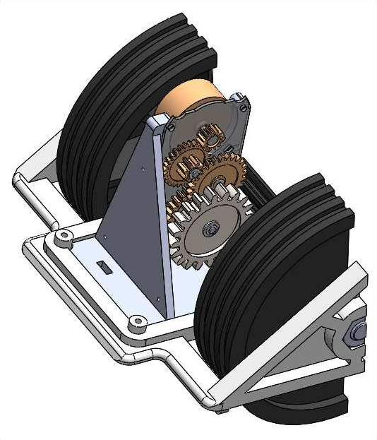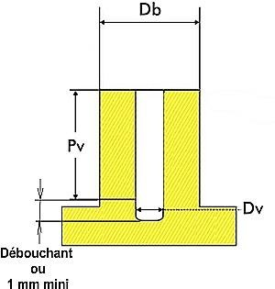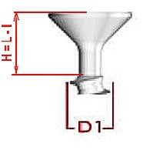
Conception du plot sur le bâti
D1 = Ø nominal de la vis
Tête fraisée
Bâti
Trappe
Db = Ø extérieur du bossage Dv = Ø intérieur de vissage
Pv = profondeur de vissage minimale

Tableau de dimensionnement du plot en fonction des vis
